益师艺术实验学校2012年上学期期中考试
八年级数学试题卷
(时量90分钟，满分120分)

一、选择题（每小题4分，共32分）
1. 下列各式从左到右的变形中，属于因式分解的是（ ）
A . a(x+y)=ax+ay B. x²-2x+1=x(x-2) +1
C. 4x²-2x=2x(2x-1) D. x³-x=x²(x-x⁻¹)
2. 多项式-2x²y³+6xy²-4x²y²中各项的公因式是（ ）
A. -2 x²y² B. -2 xy² C. 2 x²y D. 2 xy
3. 下列代数式，不是分式的是（ ）
A. $\frac{x}{2}$ B. $\frac{2}{x}$ C. $1−\frac{y}{x}$ D. $\frac{m}{m+n}$
4. 下列运算正确的是（ ）
A .$1^{0}=0$ B. $2^{−1}=−2$ C. $3^{6}÷3^{2}=3^{3}$ D. $(\frac{2}{3})^{−2}=\frac{9}{4}$
5. 分式$\frac{a+1}{a^{2}+1}$，$\frac{a−b}{a^{2}−b^{2}}$，$\frac{4a}{\text{12}(a−b)}$，$\frac{1}{x−1}$中，最简分式有（ ）
A. 1个 B. 2个 C. 3个 D. 4个
6. 用科学记数法表示0.000314的结果为（ ）
A. 3.14×10^{－6} B. 0.314×10^{－3} C. 31.4×10^{－5} D. 3.14×10^{－4}
7. 下列图形中，是中心对称图形的是 ( )
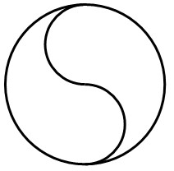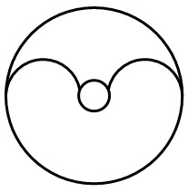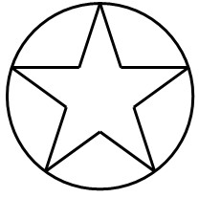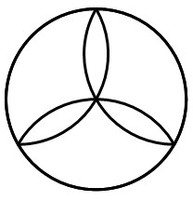
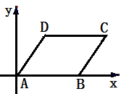
A． B． C． D．
8. 如图，在平面直角坐标系中，平行四边形$\text{ABCD}$的顶点$A$、$B$、$D$的坐标分别是(0，0)、(5，0)、(2，3)，则顶点$C$的坐标是（ ）
A. (3，7) B. (5，3) C. (7，3) D. (8，2)

二、填空题（每小题4分，共32分）
9. 分解因式：＝ .
10. 当x＝________时，分式$\frac{1}{x－3}$没有意义.
11. 如果分式$\frac{x^{2}−9}{x−3}$的值为零，那么$x=$_________.
12. 工人师傅在做门框或矩形零件时,常用测量平行四边形两条对角线是否相等来检测直角的精度,请问工人师傅根据的几何道理是______________.
13. 一个多边形的内角和是720°，这个多边形的边数是 .
14. 不改变分式的值,把 $\frac{a+\frac{1}{2}b}{\frac{3}{4}a−0\text{.}\text{25}b}$的分子、分母中各项系数化为整数为 .
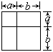15. 若解分式方程$\frac{x−1}{x+1}=\frac{m}{x+1}$产生增根，则$m=$ .
16. 观察图形，根据图形面积的关系，不需要连其他的线，便可以
得到一个用来分解因式的公式，这个公式是 .

三、解答题（每小题8分，共56分）
17. 分解因式： 3ax²-6axy+3ay²

18. 给出三个整式a²、b²和2ab．
(1) 当a=3、b=4时，求a²+b²+2ab的值；
(2) 在上面的三个整式中任意选择两个整式进行加法或减法运算，使所得的多项式能够因式分解．请写出你所选的式子及因式分解的过程．

19.先化简，再求值：，其中x=－2．

20.解方程：$\frac{x−1}{x}+\frac{3x}{x−1}=4$

21. 如图，四边形ABCD是平行四边形，对角线AC、BD交于点O，过点O画直线EF分别交AD. BC于点E、F。求证：OE＝OF.

22. 在一次“手拉手”捐款活动中，某同学对甲、乙两班捐款的情况进行统计，得到如下三条信息：
信息一：甲班共捐款120元，乙班共捐款88元；
信息二：乙班平均每人捐款数是甲班平均每人捐款数的倍；
信息三：甲班比乙班多5人.
请你根据以上三条信息，求出甲班平均每人捐款多少元？

23. 如图所示,在△ABC中,借助作图工具可以作出中位线EF,沿着中位线EF一刀剪切后,用得到的△AEF和四边形EBCF可以拼成平行四边形EBCG,仿上述方法,按要求完成下列操作设计,并在规定位置画出图示：
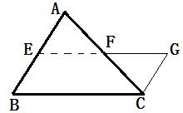
(1)在△ABC中,增加条件 ，沿着 一刀剪切后可以拼成矩形，剪切线和拼图画在下面的位置：

(2) 在△ABC中,增加条件 ，沿着 一刀剪切后可以拼成菱形，剪切线和拼图画在下面的位置：

(3) 在△ABC中,增加条件 ，沿着 一刀剪切后可以拼成正方形，剪切线和拼图画在下面的位置：

(4) 在△ABC(AB＜AC)中，一刀剪切后也可以拼成等腰梯形,首先要确定以剪切线,其操作过程(剪切线的作法)是 ，然后,沿着剪切线一刀剪切后可以拼成等腰梯形, 剪切线和拼图画在下面的位置：

益师艺术实验学校2012年上学期期中考试
八年级数学答题卷
一 、选择题（本题共8个小题，每题4分，共32分）
题号 | 1 | 2 | 3 | 4 | 5 | 6 | 7 | 8
选项
二、填空题（本题共8个小题，每小题4分，共32分）
9. 10.
11. 12.
13. 14.
15. 16.
三、解答题（本题共有7个小题，每小题8分，共56分）
17. 解：

18. 解：⑴

⑵

19. 解：

20. 解：

21. 证明：

22. 解：

23. 解：⑴ ， ；

剪切线和拼图画在右边的位置：

⑵ ， ；

剪切线和拼图画在右边的位置：

⑶ ， ；

剪切线和拼图画在右边的位置：

⑷ .

剪切线和拼图画在右边的位置：

参考答案：
一、
1.C 2.B 3.A 4.D 5.B 6.D 7.A 8.C
二、
9. a (a －2) 10. 3 11. －3 12. 对角线相等的平行四边形是矩形 13. 6 14. $\frac{4a+2b}{3a−b}$ 15. －2 16. a²+b²+2ab=( a+b)²
三、
17. 解：原式=3a (x²-2xy+y²) =3a(x-y)²
18. 解：(1) 当a=3，b=4时， a²+b²+2ab==49．
(2) 若选a²，b²，则a²-b²=(a+b)(a-b)．
若选a²，2ab，则a²±2ab=a(a±2b)
19. 解：原式=.
20. 解：去分母得$(x−1)^{2}+3x^{2}=4x(x−1)$
即 $x^{2}−2x+1+3x^{2}=4x^{2}−4x$
整理得 $2x=−1$,所以$x=−\frac{1}{2}$
经检验$x=−\frac{1}{2}$是原方程的解。
21. 证明：∵四边形ABCD是平行四边形，
∴AD∥BC，AO＝CO，
∴∠EAO＝∠FCO，
∵∠AOE＝∠COF，
∴△AOE≌△COF
∴OE＝OF
22. 解：设甲班平均每人捐款为元，依题意得：
整理得：，解之得
经检验，是原方程的解.
答：甲班平均每人捐款2元
23. 解：⑴ B= ,沿中位线EF剪切,或AB=AC,沿高AD剪切.
⑵ AB=2BC,沿中位线EF剪切,或C= , A= ,沿中位线剪切.
⑶ B= , AB=2BC,沿中位线剪切,或AB=AC, BAC= ,沿高AD剪切.
⑷ 在BC边上取一点D,作GDB= B交AB于G,过AC的中点E作EF‖GD交BC于F,EF为剪切线.
(图略)

